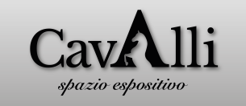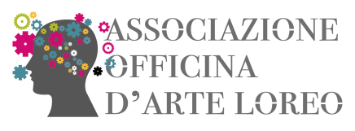

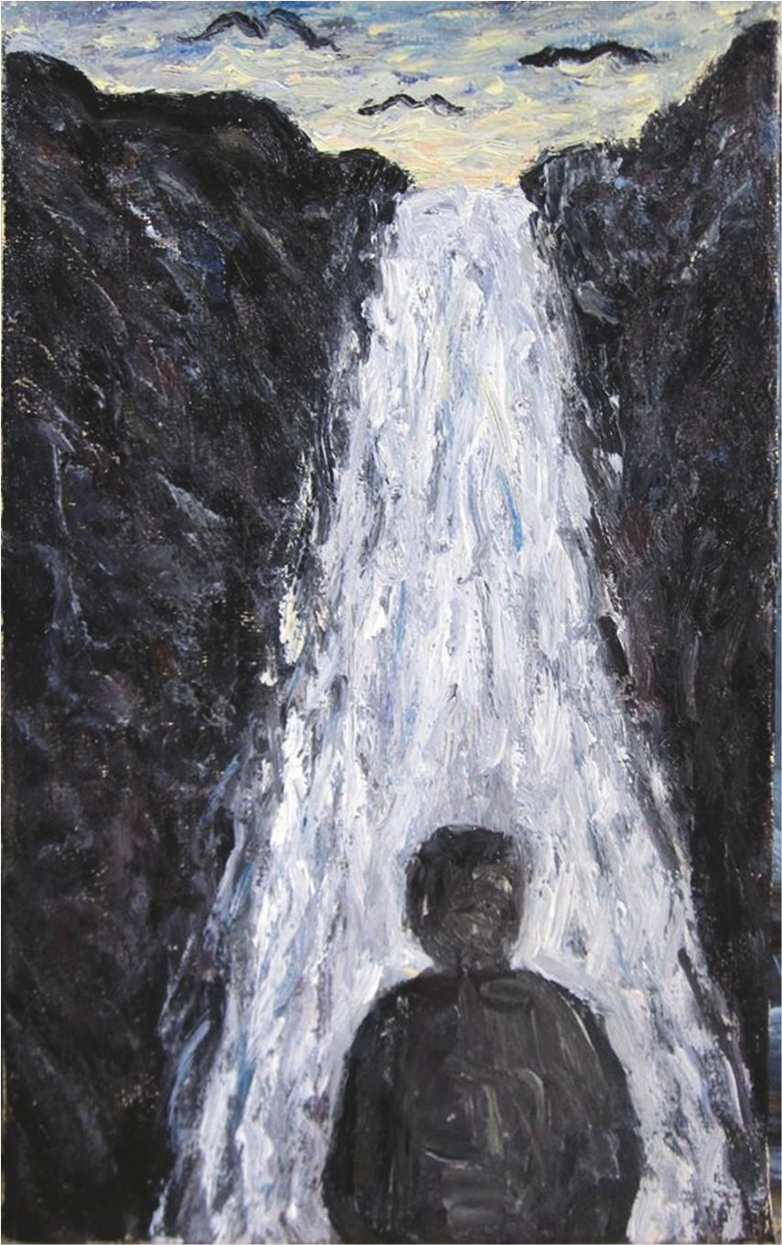

Presentano

**MOSTRA PERSONALE DI CORRADO ZANI**

**a cura di Linda Ferrari**

**Spazio Espositivo Cavalli/ Associazione Officina D’arte Loreo**

**Loreo – Riviera Guglielmo Marconi, 76**

**24 settembre 2016- 23 ottobre 2016**

Sabato 24 Settembre ore 18.00 l’Associazione Officina d’arte Loreo presenta presso lo Spazio Espositivo Cavalli – Loreo (Ro) l’inaugurazione della mostra personale del maestro Corrado Zani, nato a Porcia (Pordenone) il 22 marzo 1952. Dopo la maturità tecnica svolge svariati lavori prima di dedicarsi esclusivamente alla pittura. Nel 1986 ha luogo la sua prima mostra personale a Pordenone. Da allora la sua pittura si è evoluta verso stilemi più sintetici pur mantenendo forti connotazioni simboliche. La definitiva consacrazione si ha nel 1998: è invitato a partecipare a una personale dal grande Marco Goldin, a Casa Dei Carraresi a Treviso, location espositiva internazionale di grande spessore. Successivamente collabora con la galleria d’arte Vecchiato e con Telemarket per oltre un decennio.  
Sulla sua pittura hanno scritto: Ugo Perniola, Giuseppe Mariuz, Mariangela Modolo, Gianfranco Macaone, Enzo Santese, Tiziana Sgubin, Paolo Rizzi, Marco Golden, Annamaria Sandonà.

Quello che potrete vedere in questa mostra antologica del maestro, sono una serie di dipinti a cui l’artista ha dedicato l’ultimo periodo. Sono dipinti introspettivi e inconsci. Per decisione dell’artista la mostra e i quadri esposti sono senza titolo per lasciare all’osservatore un coinvolgimento emozionale e interpretativo in base al loro sentire.

Dal testo critico di Linda Ferrari … “L’artista usa le sue emozioni più profonde dettate dalla società contemporanea per tradurle in visioni eterogenee impresse nella tela con tratti forti e marcati. La sua è una evidente intollerabilità verso il mondo di oggi, verso una società in cui la luce è difficile da intravedere. La tavolozza infatti si fa sempre più scura, i colori neri sono predominanti, il grigio viene usato in tutte le sue sfumature, ciò permette all’artista di trasporre la sua denuncia verso la società odierna, “pittore di protesta”, come ama definirsi, tra i temi ricorrenti vi sono la natura violata, lo sfruttamento e l’umiliazione degli animali, i turbamenti e la solitudine dell’uomo contemporaneo, e dunque una difficile ricerca di una luce di speranza, spesso unica pennellata di colore tra il nero prevalente delle sue più recenti raffigurazioni.”

© RIPRODUZIONE RISERVATA

**SCHEDA TECNICA:**

**artista: CORRADO ZANI**

**progetto a cura di: Linda Ferrari**

**presentazione critica a cura di: Linda Ferrari**

**organizzazione e comunicazione: ASSOCIAZIONE OFFICINA D’ARTE LOREO**

**dove: Spazio Espositivo Cavalli, Riviera Guglielmo Marconi, 76 Loreo (Ro)**

**inaugurazione: sabato 24 SETTEMBRE ore 18.00**

**24 Settembre – 23 ottobre 2016**

**Info: Linda +39 340 7791716**

**spazioespositivocavalli@gmail.com**

**facebook/spazioespositivocavalli**

**facebbok/associazioneoffinad’arteloreo**